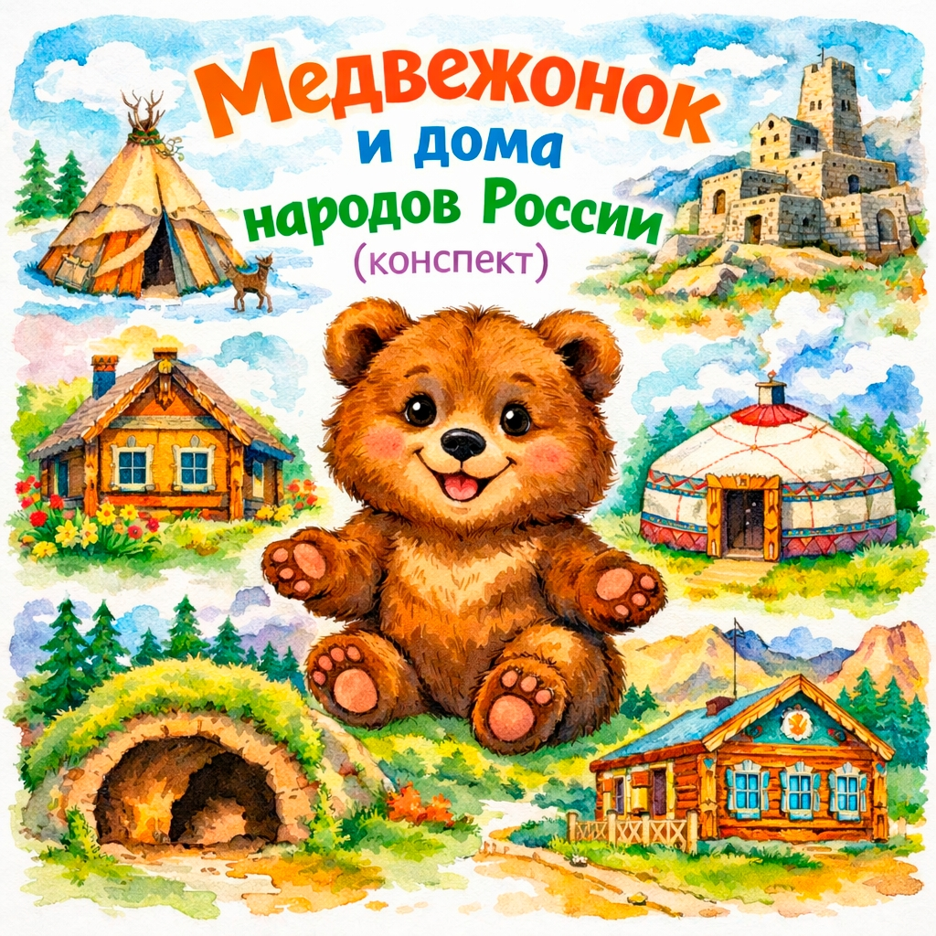

Конспект: Путешествие с Медвежонком: «Кто где живёт?»

Возраст детей: средняя группа (4–5 лет)
Цель конспекта: Формирование у детей представлений о многонациональности России и разнообразии жилищ народов нашей страны через игровое путешествие с персонажем — Медвежонком.

Задачи конспекта:
1. Познакомить детей с разными народами России и особенностями их традиционных жилищ.
2. Расширить кругозор детей, развивать познавательный интерес к родной стране.
3. Развивать речь, внимание, память, умение слушать и отвечать на вопросы.
4. Воспитывать уважение к культуре и традициям других народов.
5. Развивать воображение и творческое мышление через игру и сказочный сюжет.
Материалы:
• Карта России (плакат или интерактивная)
• Иллюстрации или макеты жилищ: юрта, чум, изба, аул, сакля, землянка
• Мягкая игрушка Медвежонок
• Набор дидактических карточек «Кто где живёт?»
• Музыкальное сопровождение (национальные мелодии разных народов)
• Макет берлоги (можно из коробки)
• Костюмы-атрибуты или элементы одежды (накидка-чум, головной убор и т.п.)
• Цветные карандаши, фломастеры, бумага (для рефлексии)

ХОД ЗАНЯТИЯ
Вступление:
(Воспитатель входит в группу с мягким Медвежонком на руках)
— Ребята, посмотрите, кто сегодня пришёл к нам в гости! Это Медвежонок. Он очень устал и ищет себе тёплый, уютный домик, чтобы крепко проспать до самой весны. Но он не может выбрать, где ему лучше всего устроиться! А вы поможете ему?
(Дети отвечают, приветствуют Медвежонка.)
— Сегодня мы с вами отправимся в путешествие по разным уголкам нашей большой страны — России, и узнаем, где живут разные народы и какие у них дома. Может, Медвежонку где-то понравится!

Основная часть:
1. Информационный блок: «Кто где живёт в России»
— Ребята, вы знаете, что в нашей стране живёт много народов. Все они говорят на разных языках, у них разные традиции, костюмы, праздники — и даже дома разные! Давайте посмотрим, какие бывают дома у народов России.
(Воспитатель показывает карту России и передвигает по ней Медвежонка. Останавливается на каждом регионе — вместе с детьми "посещают" народы.)

Якутия – чум (народы Севера)
— Здесь живут ненцы, ханты, чукчи. Их дом называется чум. Это шатёр, похожий на палатку, сделан из палок и оленьих шкур. Его легко разобрать и собрать — ведь люди здесь кочуют вместе с оленями.
Медвежонок заходит в чум, понюхал — хорошее жилище, можно переставить его куда захочешь. Но мне оно не очень подходит, поищем еще. Идём дальше!

Кавказ – сакля и аул (осетины, чеченцы, ингуши)
— А здесь люди живут в саклях — это каменные дома в горах. Горцы любят крепкие дома, потому что в горах дуют сильные ветры.
Медвежонок поднялся в горы, посмотрел в саклю — красиво, но камни жёсткие, неудобно спать на них, а на кровати я не умею, сломаю ее. Предлагаю поискать еще мне дом. Пошли дальше!

Татарстан и Башкортостан – дома с резьбой (татары, башкиры)
— А это дома с красивыми резными наличниками. Здесь любят тепло и уют, а ещё — петь и угощать гостей!
Медвежонок постучался в дверь — очень весело и вкусно пахнет, но слишком шумно для сна, боюсь, что в таком приветливом доме до весны я не смогу проспать. Хорошо у вас, но мы пойдем дальше! Спасибо!

Алтай – юрта (алтайцы, тувинцы, буряты)
— Юрта — круглый дом из войлока. Внутри тепло даже зимой, а по центру — печка.
Медвежонок заглянул в юрту — уютно, но кругом люди и животные... для медведя здесь не место, поэтому мы пойдем дальше и посмотрим другие дома.

Средняя полоса России – изба (русские)
— Это наш родной дом — изба! Сделан из брёвен, с печкой, окнами, резными ставнями. В такой избе можно долго жить и согреваться у печи.
Медвежонок забрался на печку, зевнул... Но что-то не хватает... все же ему и здесь.

Заключительный пункт — лес и берлога
— Вдруг Медвежонок вспомнил:
"Я же родился в лесу! А лучше всего мне спится в моей родной берлоге — тёмной, мягкой, тихой! Вот где я хорошо просплю до самой весны!"

2. Интерактивная игра «Кто где живёт?»
(Дети получают карточки с изображением людей разных национальностей и домов. Задание — соединить, кто где живёт.)
— Давайте поможем Медвежонку вспомнить, где живёт кто:
– Кто живёт в юрте?
– Кто живёт в сакле?
– Кто живёт в избе?
(и так далее)
Подвижный элемент:
"Пройдись по карте" — дети по очереди "шагают" по большой карте России, выбирают карточку-дом и объясняют, кто в нём живёт.

3. Практическое занятие: "Нарисуй домик"
— А теперь давайте нарисуем дом, который понравился вам больше всего! А может быть, кто-то нарисует берлогу для Медвежонка?
(Дети рисуют. Можно организовать мини-выставку.)

Заключение:
— Медвежонок побывал в разных местах, посмотрел на красивые дома, узнал, где и как живут люди. Но он понял: лучше всего ему — в своей родной берлоге. Там тепло, тихо, и можно сладко спать до самой весны!
(Медвежонок "залезает" в берлогу и «засыпает».)
— Давайте попрощаемся с ним — он проснётся, когда снова станет тепло.
(Дети машут Медвежонку.)

Рефлексия:
Вопросы детям:
1. Где побывал Медвежонок?
2. Какие дома вы запомнили?
3. Как называется дом в горах?
4. А где живут кочевники?
5. Какой дом понравился тебе больше всего? Почему?

